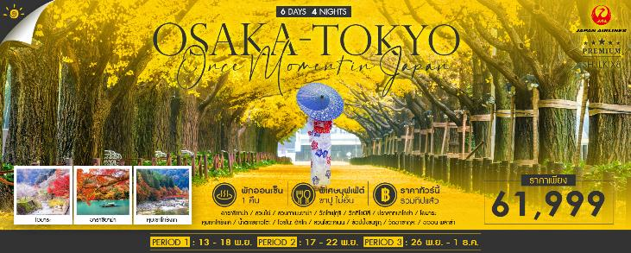

|  |  |  |  |  |  |
| --- | --- | --- | --- | --- | --- |
| **วันที่** | **กำหนดการ** | **เช้า** | **เที่ยง** | **เย็น** | **โรงแรม** |
| **1** | **ท่าอากาศยานสุวรรณภูมิ** | X | X | X |  |
| **2** | **กรุงเทพฯ – สนามบินคันไซ (JL728 : 00.25-08.00) – เมืองเกียวโต – อาราชิยาม่า – สวนไผ่ – สวนคาเมะยาม่า – วัดโทฟุคุจิ** | ✈ | 🍽 | 🍽 | **HOTEL NEW HANKYU KYOTO หรือเทียบเท่า** |
| **3** | **วัดคิโยมิสึ – เมืองนาโกย่า – ปราสาทนาโกย่า** | 🍽 | 🍽 | 🍽 | **HOTEL KEIHAN NAGOYA**  **หรือเทียบเท่า** |
| **4** | **โอบาระ – หุบเขาโครังเค – น้ำตกชิราอิโตะ** | 🍽 | 🍽 | 🍽 | **FUJI MIHANA RESORT**  **หรือเทียบเท่า** |
| **5** | **โอชิโนะ ฮัคไก – สวนโชวะคิเนน – เมืองโตเกียว – ช้อปปิ้งชินจูกุ** | 🍽 | 🍽 | X | **SUNSHINE CITY PRINCE HOTEL**  **หรือเทียบเท่า** |
| **6** | **วัดอาซากุสะ – เมืองนาริตะ – อิออน พลาซ่า – สนามบินนาริตะ – กรุงเทพฯ (JL707 : 18.25-23.35)** | 🍽 | X | ✈ |  |
| **\*\*\* รวมค่าทิปไกด์และคนขับรถ ตลอดการเดินทาง\*\*\*** | | | | | |

**✰✰✰ไฮไลท์ของการท่องเที่ยวทริปนี้✰✰✰**

**⏩"โอบาระ" ชมความงามธรรมชาติ ระหว่างซากุระกับใบไม้เปลี่ยนสีที่ 1 ปีมีเพียงครั้งเดียว**

**⏩เพลิดเพลินกับสีสัน อาราชิยาม่า มนต์เสน่ห์แห่งฤดูกาลที่รอคุณมาสัมผัส**

**⏩ชมใบไม้เปลี่ยนสีคู่กลิ่นอายญี่ปุ่น ณ วัดโทฟุคุจิ ชมใบไม้เปลี่ยนสีก้องโลก**

**⏩มรดกแห่งหุบเขา "โครังเค" ความงามของเมเปิ้ล ภูเขา สายน้ำ ผสานวัฒนธรรมอย่างลงตัว**

**⏩เก็บภาพความประทับใจ ใบกิงโกะสุดอร่ามกับความสวยงามในฤดูแตกต่างแห่งนี้ "สวนโชวะคิเนน"**

**โปรแกรมการเดินทาง**

**วันแรก ท่าอากาศยานสุวรรณภูมิ**

**21.00 น.** 🗣 พร้อมกันที่ **สนามบินสุวรรณภูมิ** **อาคารผู้โดยสารขาออก (ระหว่างประเทศ) ชั้น** **4 ประตู 7 เคาน์เตอร์ P สายการบิน JAPAN AIRLINES (JL)** โดยมีเจ้าหน้าที่จากทางบริษัทฯ คอยต้อนรับ และอำนวยความสะดวก

แก่ท่านก่อนออกเดินทาง

**\*\*สำคัญมาก !! ประเทศญี่ปุ่นไม่อนุญาตให้นำอาหารสดจำพวก เนื้อสัตว์ พืช ผัก ผลไม้ เข้าประเทศ**

**หากฝ่าฝืนมีโทษปรับและจับ\*\***

**วันที่สอง กรุงเทพฯ – สนามบินคันไซ – เมืองเกียวโต – อาราชิยาม่า – สวนไผ่ – สวนคาเมะยาม่า – วัดโทฟุคุจิ**

**00.25 น.** **เหินฟ้าสู่ สนามบินคันไซ โดยสายการบิน** **JAPAN AIRLINES เที่ยวบินที่ JL728 ✈**

***(บริการอาหารและเครื่องดื่มบนเครื่อง)***

**08.00 น.** เดินทางถึง **สนามบินคันไซ** (เวลาท้องถิ่นเร็วกว่าไทย 2 ช.ม. กรุณาปรับนาฬิกาของท่านเป็นเวลาท้องถิ่นเพื่อสะดวกในการนัดหมาย) หลังผ่านพิธีการตรวจคนเข้าเมืองและศุลกากรเรียบร้อยแล้ว

นำท่านเดินทางไปสู่ **เกียวโต** อดีตเมืองหลวงเก่าแก่ของญี่ปุ่น มีอายุยาวนานกว่า 1,000 ปี ซึ่งในอดีตมีความเจริญรุ่งเรืองทางด้านศาสนา ศิลปวัฒนธรรม และการปกครองเป็นอย่างมาก

**เที่ยง** 🍽 **รับประทานอาหารกลางวันที่ภัตตาคาร**

**บ่าย** นำท่านเดินทางสู่ **อาราชิยาม่า** เป็นอีกเขตหนึ่งที่เป็นที่นิยมของนักท่องเที่ยว นำท่านชมความสวยงามร่มรื่นของ **“อุโมงค์ป่าไผ่อายุกว่าพันปี”** อันเขียวขจีนับหมื่นต้นตลอดทาง ซึ่งใช้ในการบำบัดจิตใจมาแต่ครั้งโบราณ ยังเป็นสถานที่ถ่ายทำภาพยนตร์ เรื่องเกอิชา ที่งดงามตระการตาไปทั่วโลก จากนั้นนำท่านสู่ **สวนคาเมะยาม่า** ที่ตั้งอยู่ตรงส่วนท้ายสุดของป่าไผ่ซากาโนะ สามารถเดินขึ้นไปชมวิวงดงาม อาทิ ภาพวิวของภูเขาอาราชิยามะที่ปกคลุมไปด้วยผืนป่า, แม่น้ำคัตสึระ (Katsura River) และสะพานโทเก็ตสึเคียว (Togetsukyo Bridge) อันเป็นสัญลักษณ์ที่ก่อสร้างขึ้นในช่วงปี ค.ศ. 794 ถึง 1185 และยังมีจุดชมวิวเพื่อรับชมวิวพาโนรามาของเมืองเกียวโต และถ้าโชคดีอาจจะได้พบเห็นลิงหิมะที่ลงมาจากอิวะทะยะมะ (Iwatayama) หรือสวนลิงได้แถวนี้เป็นประจำ

นำท่านสู่ **วัดโทฟุคุจิ** เป็นวัดเซ็นนิกายรินไซที่เป็นวัดหลักของคณะโทฟุกุจิ ตั้งอยู่ที่เมืองเกียวโตทางด้านทิศใต้ วัดแห่งนี้มีต้นไม้ที่เก่าแก่กว่า 2,000 ปี ปกคลุมสะพานยาวถึง 100 เมตร ซึ่งจะเปลี่ยนเป็นสีสันสวยงามในฤดูใบไม้ร่วงทำให้ มีชื่อเสียงเรื่องการเป็นจุดชมใบไม้แดงที่งดงามมากที่สุดแห่งหนึ่งของเมืองเกียวโต นอกจากนี้ยังมีสวนอีกมากมายรวมถึง ประตูซันม่อน ความสูง 22 เมตร สร้างเป็นแบบเซ็นโบราณและสถาปัตยกรรมแบบเซ็นต่างมากมาย อิสระให้ท่านสัมผัสความงดงามของแมกไม้และสถาปัตยกรรมที่ถูกรังสรรค์มาอย่างประณีต ที่จะทำให้ท่านประทับใจไม่รู้ลืม และให้ท่านได้เก็บภาพความประทับใจตามอัธยาศัย

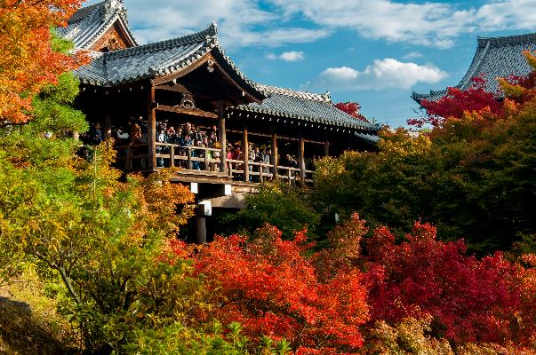

🛏 **พักที่ HOTEL NEW HANKYU KYOTO หรือเทียบเท่า**

**ค่ำ** 🍽 **รับประทานอาหารค่ำที่ภัตตาคาร**

**วันที่สาม วัดคิโยมิสึ – เมืองนาโกย่า – ปราสาทนาโกย่า**

**เช้า** 🍽 **รับประทานอาหารเช้า ณ ห้องอาหารโรงแรม**

นำท่านเดินทางสู่ **วัดคิโยมิสึ** หรือ **วัดน้ำใส** ที่ตั้งอยู่บริเวณเนินเขาฮิงาชิยาม่า เชิญดื่มน้ำศักดิ์สิทธิ์สามสาย อันเกิดจากธรรมชาติ ไหลมาจากเทือกเขา ณ วัดแห่งนี้มีชื่อเสียงด้วยห้องโถงกลางของวัดที่ถูกจัดให้เป็นสมบัติแห่งชาติ ซึ่งมีระเบียงไม้ที่สร้างยื่นออกนอกตัวอาคารของวิหารโดยมีเสาค้ำถึง 139 ต้น เป็นจุดชมวิวของตัวเมืองได้กว้างไกลสุดตา

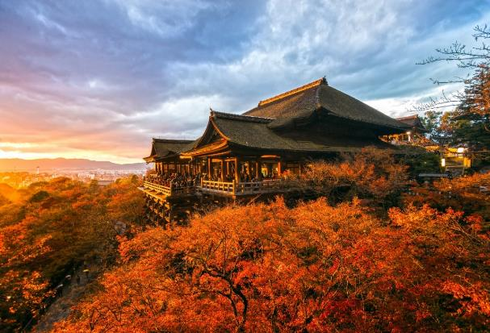

**เที่ยง** 🍽 **รับประทานอาหารกลางวันที่ภัตตาคาร**

**บ่าย** นำท่านเดินทางสู่ **เมืองนาโกย่า** นำท่านสู่ **ปราสาทนาโกย่า** ตั้งอยู่ในเมืองนาโกย่าของจังหวัดไอจิ สร้างขึ้นโดยท่านโทกุงาวะ อิเอยาสุ ในปี ค.ศ. 1612 แต่ได้ถูกเพลิงไหม้จนเสียหายในช่วงสงครามโลกครั้งที่ 2 และได้รับการบูรณะใหม่ในปี ค.ศ. 1959 ตัวปราสาทถือได้ว่าเป็นสัญลักษณ์ประจำเมืองนาโกย่า รวมถึงรูปสลักปลาหัวเสือทองคำ **"คินชะจิ"** ที่อยู่บนปราสาทซึ่งเป็นเครื่องรางป้องกันอัคคีภัย ตัวปราสาทมีทั้งหมด 7 ชั้น ภายในประกอบด้วยนิทรรศการเกี่ยวกับประวัติความเป็นมา และจัดแสดงอุปกรณ์ต่างๆ บริเวณรอบๆ ปราสาทมีคูเมืองและสวน

🛏 **พักที่ HOTEL KEIHAN NAGOYA หรือเทียบเท่า**

**ค่ำ** 🍽 **รับประทานอาหารค่ำที่ภัตตาคาร**

**วันที่สี่ โอบาระ – หุบเขาโครังเค – น้ำตกชิราอิโตะ**

**เช้า** 🍽 **รับประทานอาหารเช้า ณ ห้องอาหารโรงแรม**

นำท่านชม **โอบาระ** สถานที่ที่ท่านสามารถชื่นชมใบไม้แดงไปพร้อมกับดอกซากุระในช่วงปลายปี สีส้มแดงของใบเมเปิ้ลตัดกับสีชมพูของดอกซากุระงดงามน่าดูยิ่งนัก ซากุระของที่นี่เป็นซากุระพันธุ์ที่มีชื่อว่า **SHIKI ZAKURA (FOUR SEASON CHERRY BLOSSOM)** ที่จะบานสองครั้งใน 1 ปี นั่นคือฤดูใบไม้ผลิและฤดูใบไม้ร่วง อิสระให้ท่านเก็บภาพความประทับใจตามอัธยาศัย **(การบานของดอกซากุระและใบไม้เปลี่ยนสีขึ้นอยู่กับสภาพอากาศ)**

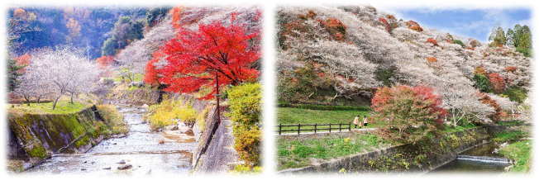นำท่านสู่ **หุบเขาโครังเค** หนึ่งในสถานที่ชมใบไม้เปลี่ยนสีที่ดีที่สุดในภูมิภาคชูบู **(การเปลี่ยนสีของใบไม้ขึ้นอยู่กับสภาพอากาศ)** อิสระให้ท่านได้เก็บภาพความประทับใจสีสันแห่งฤดูกาล มีฉากหลังเป็นสายน้ำเล็กๆ พร้อมกับสะพานไทเก็ตทสึเคียว (TAIGETSUKYO) สีแดงสดเอกลักษณ์อีกแห่งของโครังเค

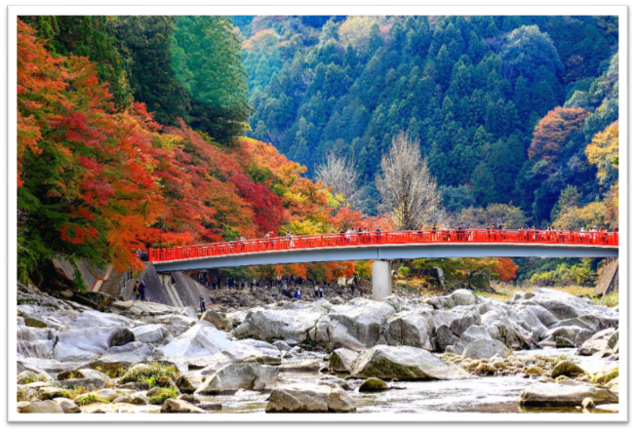

**เที่ยง** 🍽 **รับประทานอาหารกลางวันที่ภัตตาคาร**

**บ่าย** นำท่านสู่ **น้ำตกชิราอิโตะ** เป็นน้ำตกตั้งอยู่ที่ เมืองฟูจิโนมิยะ จังหวัดชิซูโอกะ เป็นส่วนหนึ่งของอุทยานแห่งชาติฟูจิฮาโกเนอิซุ ได้รับการขึ้นทะเบียนเป็นมรดกโลกพร้อมกันกับภูเขาไฟฟูจิ น้ำตกชิราอิโตะถือเป็นน้ำตกศักดิ์สิทธิ์ มีศาลเจ้าอาซามะตั้งอยู่ ด้วยการไหลของสายน้ำที่แยกสายออกเป็นหลายร้อยเส้น ทำให้มองดูแล้วเหมือนกับเส้นด้ายสีขาว จึงเป็นที่มาของชื่อเรียกที่ว่า ชิราอิโตะ ที่แปลตรงตัวว่า ด้ายสีขาวนั่นเอง ที่นี่ถือเป็นจุดชมใบไม้เปลี่ยนสีที่สวยงามอีกด้วย

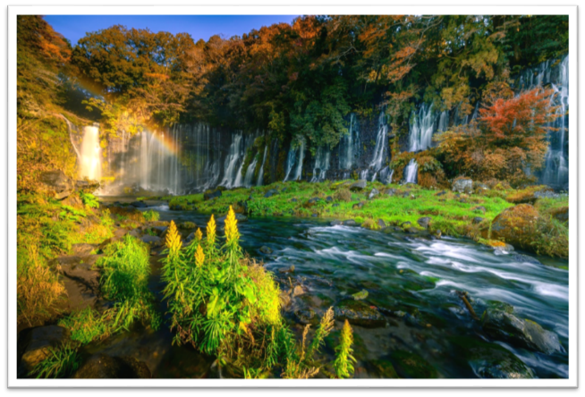

🛏 **พักที่ FUJI MIHANA RESORT หรือเทียบเท่า**

**ค่ำ** 🍽 **รับประทานอาหารค่ำที่ห้องอาหารโรงแรม เมนูพิเศษ !! บุฟเฟ่ต์ขาปูยักษ์**

หลังรับประทานอาหารแล้วเชิญท่านพักผ่อนไปกับการแช่ **ออนเซ็น** น้ำแร่ธรรมชาติผ่านความร้อนใต้พิภพเพื่อผ่อนคลายความเมื่อยล้าเลือดลมเดินดีเสริมสุขภาพให้กระปรี้กระเปร่าผิวพรรณสดใสมีน้ำมีนวลช่วยระบบการเผาผลาญของร่างกายให้อยู่ในสภาพคงที่ ความอัศจรรย์แห่งการอาบน้ำแร่แบบญี่ปุ่นนี่เองทำให้มีผู้กล่าวถึงว่า **=> หากมาที่ญี่ปุ่นแล้วไม่ได้ลงอาบน้ำแร่ก็เหมือนกับว่าท่านมาไม่ถึงญี่ปุ่น！**

**วันที่ห้า โอชิโนะ ฮัคไก – สวนโชวะคิเนน – เมืองโตเกียว – ช้อปปิ้งชินจูกุ**

**เช้า** 🍽 **รับประทานอาหารเช้า ณ ห้องอาหารโรงแรม**

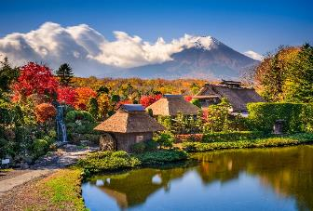นำท่านสู่ **โอชิโนะ ฮัคไก** บ่อน้ำธรรมชาติกับความเลื่อมใสศรัทธาในภูเขาไฟศักดิ์สิทธิ์ฟูจิยาม่า เวลาแสนยาวนานจากการละลายของหิมะบนภูเขาไฟฟูจิที่ไหลซึมลึกลงพื้นบริเวณที่ลุ่ม ทำให้เกิดน้ำซึมขังขยายวงกว้างกลายเป็นบ่อขนาดย่อม น้ำในบ่อแต่ละบ่อใสสะอาดจนเกิดสะท้อนที่สวยงาม ต่อมาในปี ค.ศ. 1985 สถานที่แห่งนี้ได้รับการคัดเลือกเป็น 1 ใน 100 อันดับแหล่งน้ำจากธรรมชาติที่ดีที่สุดของญี่ปุ่น ท่านสามารถเลือกซื้อสินค้าพื้นเมืองต่างๆ และสินค้าเกษตรกรรมที่ชาวบ้านนำมาขายระหว่างทางได้ ไม่ว่าจะเป็นผักภูเขาที่สดกรอบ ผลไม้อบแห้ง ถั่ว มันญี่ปุ่น และอื่นๆ อีกมากมาย

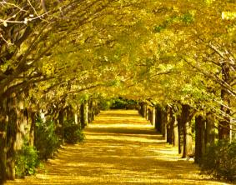นำท่านเดินทางสู่ **สวนโชวะคิเนน** ถูกสร้างขึ้นเพื่อเป็นการเฉลิมฉลองครบรอบ 50 ปี ของจักรพรรดิโชวะ มีขนาดใหญ่ถึง 16,300 เอเคอร์ ภายในแบ่งโซนออกเป็น 2-3 สวน โดยเชื่อมต่อกันด้วยเส้นทางสำหรับเดินเท้าและจักรยาน โดยทุกท่านจะได้ชมต้นกิงโกะและต้นเมเปิ้ลล้อมรอบสวนญี่ปุ่น ที่มีสีเหลืองอร่ามและแดงอวดโฉมทั่วทั้งพื้นที่ **(ขึ้นอยู่กับสภาพอากาศ)** ซึ่งจะสวยงามมากในช่วงในฤดูใบไม้ร่วง จึงเป็นสถานที่ที่นิยมมักมาเดินเล่นพักผ่อน, อ่านหนังสือ, ปิคนิก, ทำบาบีคิว, ดูนก, ปั่นจักรยาน, พายเรือ, ออกกำลังกาย, และกิจกรรมอื่นๆ

**เที่ยง** 🍽 **รับประทานอาหารกลางวันที่ภัตตาคาร**

**บ่าย** นำท่านเดินทางสู่ **เมืองโตเกียว** จากนั้นเชิญท่านอิสระ **ช้อปปิ้งชินจูกุ** ย่านที่มีความเจริญอันดับหนึ่งของโตเกียว เป็นศูนย์รวมร้านค้าที่จัดแต่งอย่างหรูหราน่ารักหลากสไตล์ มีร้านค้าชื่อดังเป็นที่เป็นที่นิยมทั้งชาวญี่ปุ่น และนักท่องเที่ยวที่มาเยือน มีทั้งสินค้าแบรนด์เนม เสื้อผ้าแฟชั่น อุปกรณ์อิเล็กทรอนิกส์ กล้องถ่ายรูปดิจิตอล กิ๊ฟช็อป ขนม รวมถึงเครื่องสำอางยี่ห้อดังของญี่ปุ่นไม่ว่าจะเป็น KOSE, SHISEDO KANEBO, SK–II ในราคาถูกกว่าเมืองไทยและสินค้าอื่นๆ อีกมากมายที่ท่านสามารถเลือกซื้อเป็นของฝากกลับบ้านได้

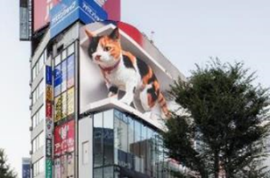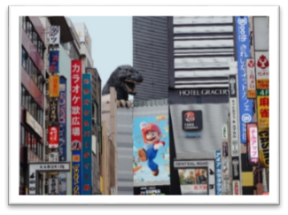

**ค่ำ อิสระรับประทานอาหารค่ำตามอัธยาศัย **เพื่อให้ท่านใช้เวลาช้อปปิ้งได้อย่างคุ้มค่า\*\***

🛏 **พักที่ SUNSHINE CITY PRINCE HOTEL หรือเทียบเท่า**

**วันที่หก วัดอาซากุสะ – เมืองนาริตะ – อิออน พลาซ่า – สนามบินนาริตะ – กรุงเทพฯ**

**เช้า** 🍽 **รับประทานอาหารเช้า ณ ห้องอาหารโรงแรม**

นำท่านเดินทางสู่ **วัดอาซากุสะ** นมัสการเจ้าแม่กวนอิมอันศักดิ์สิทธิ์ที่มีความสูงเพียง 5.5 เซนติเมตร ซึ่งประดิษฐานในวิหารหลวงของวัดและเป็นที่เคารพสักการะของชาวญี่ปุ่น รวมถึงนักท่องเที่ยวที่มาเยือนประเทศญี่ปุ่น วัดอาซากุสะเป็นวัดเก่าแก่ของมหานครโตเกียว ทางด้านหน้าประตูคามินาริมง มีโคมไฟยักษ์สีแดงที่มีขนาดใหญ่ที่สุดในโลก มีความสูงถึง 4.5 เมตร มีน้ำหนักถึง 130 กิโลกรัม ให้ท่านได้ไปถ่ายรูปเก็บไว้เป็นที่ระลึกและถัดจากโคมไฟยักษ์ ท่านจะได้เลือกซื้อของที่ระลึก อาทิเช่น แมวกวักแบบต่างๆ โคมไฟน้อยใหญ่ พวงกุญแจหรือเดินชิมขนมอร่อยๆ ขึ้นชื่อของย่านนี้ เช่นขนมอบรูปทรงตุ๊กตา ซาลาเปาทอดร้อนๆ เซมเบ้กรุ๊บกรอบหลากหลายรสชาติเป็นต้น ทางทิศตะวันออกของวัดคือ แม่น้ำซูมิดะงาวะ ไหลลงอ่าวโตเกียวและใกล้ๆ กันจะมี สวนสาธารณะซูมิดะ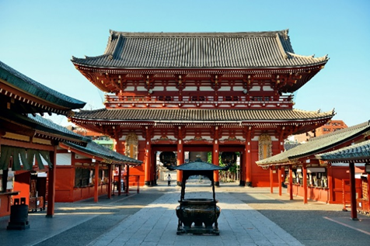โคเอ็น ซึ่งเปิดโล่งสู่แม่น้ำด้วยบรรยากาศสวยงามน่าเดินเล่น

นำท่านเดินทางสู่ **เมืองนาริตะ** จากนั้นนำท่านสู่ **อิออน พลาซ่า** ช้อปปิ้งมอลล์ขนาดใหญ่ อิสระท่านได้เลือกซื้อสินค้าจากร้านค้าต่างๆ ไม่ว่าจะเป็นเสื้อผ้า กระเป๋า-รองเท้า ของแต่งบ้าน ของที่ระลึก ฯลฯ ภายในอาคารยังมี ห้างจัสโก้ ให้ท่านช้อปปิ้งต่ออย่างเพลิดเพลินสนุกสนานกับการจับจ่ายสินค้าของร้าน 100 Yen ซึ่งสินค้าทุกๆ อย่างในร้านราคาชิ้นละ 100 เยน ไม่ลืมแวะซื้อของฝากทางกรุงเทพฯ อาทิ ขนมโมจิ, เบนโตะ, ผลไม้สด และแห้ง, ลูกอมขนมขบเคี้ยว ฯลฯ

**เที่ยง อิสระรับประทานอาหารเที่ยงตามอัธยาศัย **เพื่อให้ท่านใช้เวลาช้อปปิ้งได้อย่างคุ้มค่า\*\***

สมควรแก่เวลา กรุณาตรวจเช็คสัมภาระให้เรียบร้อย เพื่อเตรียมตัวเดินทางสู่สนามบินเพื่อกลับกรุงเทพฯ

**18.25 น.** ออกเดินทางสู่ **กรุงเทพฯ** โดยสายการบิน **JAPAN AIRLINES** เที่ยวบินที่ **JL707** ✈

***(บริการอาหารและเครื่องดื่มบนเครื่อง)***

**23.35 น.** ถึง **กรุงเทพฯ** โดยสวัสดิภาพ พร้อมความประทับใจ**.........** ☺ ☺ ☺ ☺

**\*\*\*\*\*\*\*\*ขอบคุณทุกท่านที่ใช้บริการ\*\*\*\*\*\*\*\***

☺ ☺ ☺ ☺ **ซื่อสัตย์ จริงใจ ห่วงใย เน้นบริการ คืองานของเรา** ☺ ☺ ☺ ☺

**หมายเหตุ : โปรแกรมและราคาสามารถเปลี่ยนแปลงได้ตามความเหมาะสมโดยไม่ต้องแจ้งให้ทราบล่วงหน้าทางบริษัทฯ จะถือผลประโยชน์ของลูกค้าเป็นสำคัญ**

|  |
| --- |
| **อัตราค่าบริการ (ราคาต่อท่าน)** |

|  |  |  |  |  |  |
| --- | --- | --- | --- | --- | --- |
| **วันเดินทาง** | **ราคาทัวร์ผู้ใหญ่**  **พักห้องละ 2 ท่าน**  **(20 ท่านออกเดินทาง)** | **ราคาเด็กพักกับผู้ใหญ่ 2 ท่าน**  **อายุ 2 – 11 ปี**  **มีเตียง** | **ราคาเด็กพักกับผู้ใหญ่ 2 ท่าน**  **อายุ 2 – 5 ปี**  **ไม่มีมีเตียง** | **พักเดี่ยว**  **จ่ายเพิ่ม** | **ราคาไม่รวมตั๋ว** |
| **13 – 18 พ.ย. 67\*** | **61,999**  **บาท / ท่าน** | **59,999**  **บาท / ท่าน** | **55,999**  **บาท / ท่าน** | **14,000**  **บาท / ท่าน** | **37,999**  **บาท / ท่าน** |
| **17 – 22 พ.ย. 67\*** | **61,999**  **บาท / ท่าน** | **61,999**  **บาท / ท่าน** | **57,999**  **บาท / ท่าน** | **14,000**  **บาท / ท่าน** | **37,999**  **บาท / ท่าน** |
| **26 พ.ย. – 1 ธ.ค. 67\*** | **61,999**  **บาท / ท่าน** | **61,999**  **บาท / ท่าน** | **57,999**  **บาท / ท่าน** | **14,000**  **บาท / ท่าน** | **37,999**  **บาท / ท่าน** |

**อัตราค่าบริการดังกล่าวรวม**

1. **ค่าตั๋วเครื่องบิน**ชั้นทัศนาจร ไป-กลับ พร้อมกรุ๊ป ตามที่ระบุไว้ในรายการเท่านั้น **ตั๋วเครื่องบินที่ใช้เป็นแบบกรุ๊ปไม่สามารถเลือกที่นั่งล่วงหน้าได้ (ท่านจะได้รับที่นั่งแบบสุ่มเท่านั้น)**
2. **ค่าภาษีสนามบิน**ทุกแห่ง **หากสายการบินมีการปรับราคาภาษีน้ำมันขึ้น ทางบริษัทฯ ขอสงวนสิทธิ์เก็บค่าภาษีน้ำมันเพิ่มตามความเป็นจริงก่อนการเดินทาง** **\*\*ราคาทัวร์นี้เช็คภาษีน้ำมัน ณ วันที่ 2 พ.ค. 67 เป็นเงิน 10,235 บาท**
3. **ค่าโรงแรม**ระดับมาตรฐาน **(พักห้องละ 2 ท่าน)**

**กรณีห้อง TWIN BED (เตียงเดี่ยว 2 เตียง) ซึ่งโรงแรมไม่มีหรือเต็ม ทางบริษัทขอปรับเป็นห้อง DOUBLE BED แทนโดยมิต้องแจ้งให้ทราบล่วงหน้า หรือ หากต้องการห้องพักแบบ DOUBLE BED ซึ่งโรงแรมไม่มีหรือเต็ม ทางบริษัทขอปรับเป็นห้อง TWIN BED แทนโดยมิต้องแจ้งให้ทราบล่วงหน้า เช่นกัน กรณีพักแบบ TRIPLE ROOM รบกวนติดต่อเจ้าหน้าที่ (อาจจะมีค่าใช้จ่ายเพิ่มเติมค่ะ)**

1. **ค่าอาหาร** ตามที่ระบุไว้ในรายการ และ น้ำดื่มบนรถวันละ 1 ขวด
2. **ค่ายานพาหนะ** และค่าธรรมเนียมเข้าชมสถานที่ต่างๆ ตามที่ระบุไว้ในรายการ
3. **น้ำหนักสัมภาระ ท่านละ 2 ใบ ไม่เกิน 23 กิโลกรัม / ใบ** สัมภาระติดตัวขึ้นเครื่องได้ 1 ชิ้น ต่อท่าน น้ำหนักต้องไม่เกิน 7 กิโลกรัม
4. **รวมค่าทิปไกด์, คนขับรถ ตลอดการเดินทาง**
5. **ค่าประกันอุบัติเหตุ วงเงินประกันท่านละ 1,000,000 บาท และ ค่ารักษาพยาบาล ไม่เกิน 500,000 บาท คุ้มครองผู้เอาประกันที่มีอายุตั้งแต่ 1 – 75 ปี**

**ในการเคลมประกันทุกกรณี ต้องมีใบเสร็จ และ มีเอกสารรับรองทางการแพทย์ หรือจากหน่วยงานที่เกี่ยวข้อง**

**การประกันไม่คุ้มครอง**

กรณีที่เสียชีวิต หรือ เจ็บป่วยทางร่างกายด้วยโรคประจำตัว, การติดเชื้อ, ไวรัส, ไส้เลื่อน, ไส้ติ่ง, อาการที่เกี่ยวข้องกับการติดยา, โรคติดต่อทางเพศสัมพันธ์, การบาดเจ็บจากความเสียหายโดยเจตนา, การฆ่าตัวตาย, เสียสติ, ตกอยู่ภายใต้อำนาจของสุรายาเสพติด, บาดเจ็บจากการทะเลาะวิวาท การแท้งบุตร, การบาดเจ็บเนื่องมาจากอาชญากรรม, จลาจล, นัดหยุดงาน, การก่อการร้าย การยึดพาหนะ และการปล้นอากาศยาน (Terrorism, Hijack, Skyjack) และอื่นๆ ตามเงื่อนไขในกรมธรรม์

**อัตราค่าบริการดังกล่าวไม่รวม**

1. **ค่าทำหนังสือเดินทาง**ทุกประเภท
2. **ค่าใช้จ่ายอื่นๆ** ที่นอกเหนือจากรายการระบุ เช่น ค่าใช้จ่ายส่วนตัวอื่นๆ ฯลฯ
3. **ค่าภาษี**มูลค่าเพิ่ม VAT 7 % และหักภาษี ณ ที่จ่าย 3 % ในกรณีที่ลูกค้าต้องการใบเสร็จรับเงินที่ถูกต้อง จะต้องบวกค่าภาษีมูลค่าเพิ่ม และหัก ณ ที่จ่าย จากยอดขายจริงทั้งหมดเท่านั้น และโปรดแจ้งทางบริษัทฯ จะออกให้ภายหลัง ขอสงวนสิทธิ์ออกใบเสร็จที่ถูกให้กับบริษัททัวร์เท่านั้น
4. **ค่าวีซ่าญี่ปุ่นสำหรับชาวต่างชาติ**
5. **ค่าธรรมเนียมน้ำมันและภาษีสนามบิน ในกรณีที่สายการบินมีการปรับขึ้นราคา**

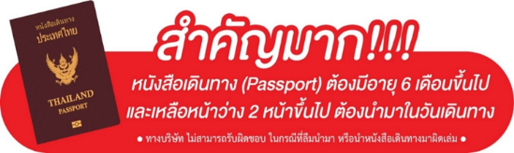

** ก่อนทำการจองทัวร์ทุกครั้ง กรุณาอ่านโปรแกรมอย่างละเอียดทุกหน้า และทุกบรรทัด เนื่องจากทางบริษัทฯ จะอิงตามรายละเอียดของโปรแกรมที่ขายเป็นหลัก **

